Matemáticas — 6.º Primaria — Control 2 — Modelo 7
Nombre: | Fecha: | Grupo: B | Puntuación: /20
Curso: | 6.º Primaria | Control 2 | Modelo 7

1. Coloca y calcula.
(247,8 + 5862,35) − (2010 + 584,77)
........................................................................................................................
3,75 × 7,4
........................................................................................................................
2. Calcula el cociente de la división siguiente aproximado a 0,1.
4523 ÷ 76
........................................................................................................................
3. Ordena los números siguientes de forma decreciente.
9,06 ; 9,0006 ; 9,6 ; 9,066 ; 9,0066
........................................................................................................................
4. Convierte.
5 km 71 dam 5 m = ................................ dam
35,228 km = ................................ m
Calcula la suma siguiente: 64 km + 36459 m + 7 dam = ................................ km
5. Coloca el punto decimal en el lugar adecuado.
En el número 8,53, coloca el punto decimal de modo que el número sea divisible por 2, 3, 5 y 9 a la vez.
6. Construye la figura simétrica respecto de la recta (d).
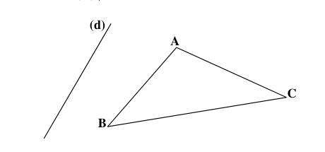

7. Observa la figura y calcula las medidas de los ángulos FJI, FÊH y EFG sabiendo que el ángulo JFG mide 102º. Justifica la respuesta.
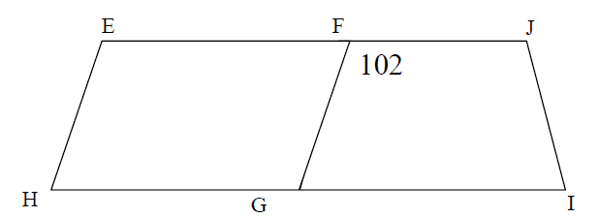
........................................................................................................................
8. Problema.
Un carpintero utiliza 1,5 m de madera para fabricar una silla. ¿Cuántas sillas de la misma medida puede fabricar usando una pieza de madera de 75 m de longitud?
........................................................................................................................
........................................................................................................................
9. Problema.
Karim compró 7 bolígrafos y dos lápices. El precio de cada lápiz es 3,8 DH. El dueño de la papelería recibió 100 DH de Karim y le devolvió 78,4 DH. ¿Cuál es el precio de cada bolígrafo?
........................................................................................................................
........................................................................................................................

